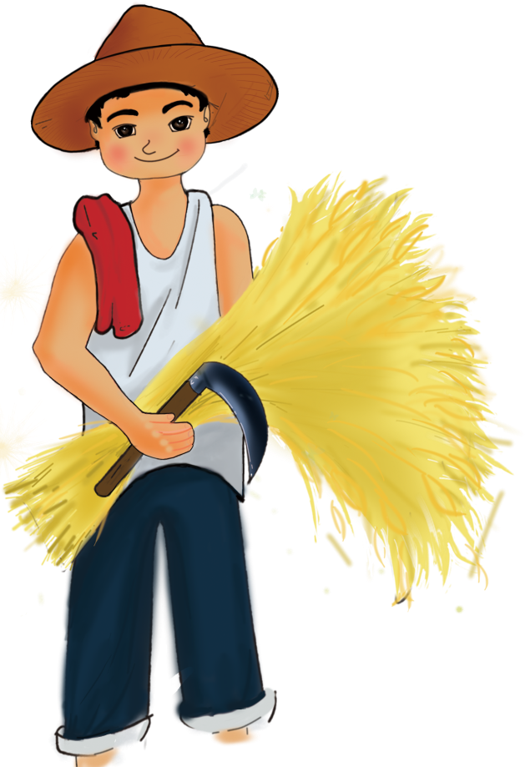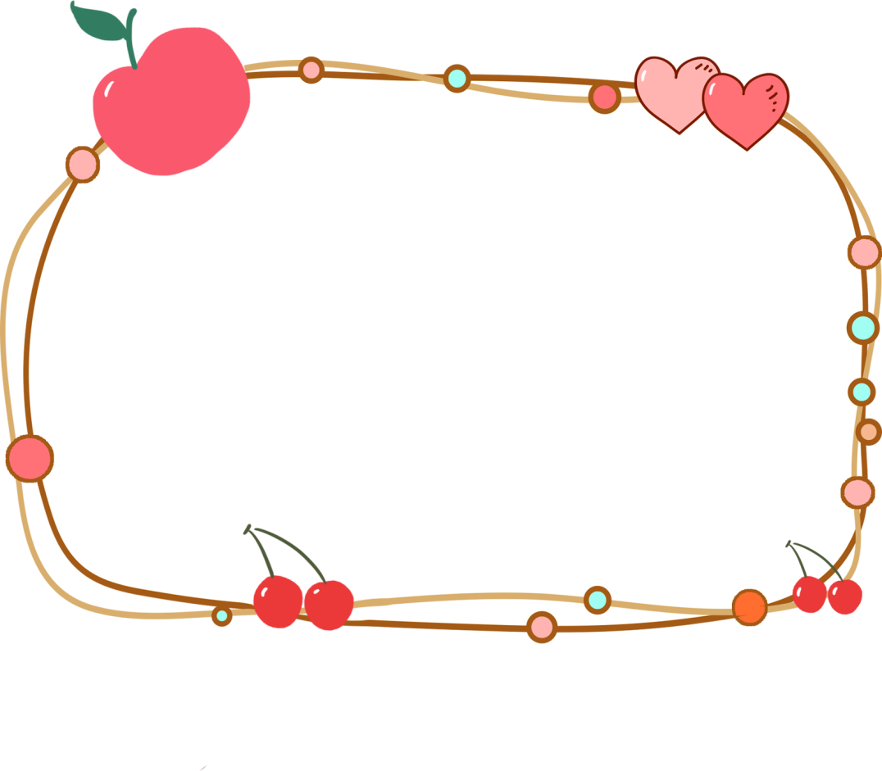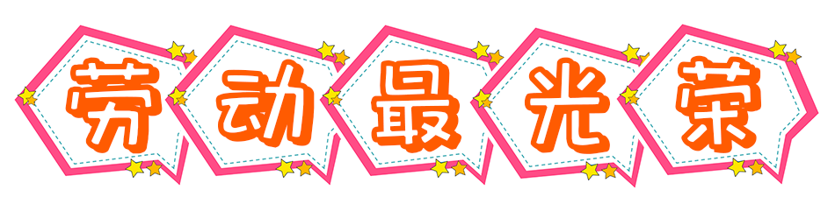

过 程

这场集会的过程中没有发生什么事件，但在最后一位演讲者登上讲台时，天下起了雨，广场上只剩下几百人，180名警察进入广场疏散人群，这时一颗炸弹飞向警察中间，炸死一名，炸伤七名警察，警察立即向人群开火，打死一名打伤多名群众。

“我们要把世界变个样，我们厌倦了白白的辛劳，光得到仅能糊口的工饷，从没有时间让我们去思考。我们要闻闻花香，我们要晒晒太阳，我们相信：上帝只允许八小时工作日。我们从船坞、车

间和工厂，召集了我们的队

伍，争取八小时工作，八小时

休息，八小时归自己！”

口 号

激昂的歌声唱出了工人的心声，唱出了全世界[无产者](https://baike.so.com/doc/4829944-5046739.html" \t "https://baike.so.com/doc/_blank)的共同愿望，也感染了广大的群众，他们纷纷声援工人的罢工运动，将罢工运动推向新的高潮。罢工运动所表现的巨大力量使政府当局和[资本家](https://baike.so.com/doc/79878-84325.html" \t "https://baike.so.com/doc/_blank)极为恐慌，他们不甘心答应工人的条件，便露出他们狰狞的一面。5月3日，芝加哥当局政府终于撕下了“民主”的假面具，用暴力镇压工人。

大 罢 工